**Descrição do Problema e da Solução**

O problema proposto pretendia que através da análise a um grafo fosse possível calcular o máximo de trocas comerciais com o mínimo de custos. Para isso, começamos por construir o gráfico obtido no input, guardando num vetor os arcos com as os seus respetivos vértices e pesos. De forma a calcular as trocas comerciais

**Análise Teórica**

Numa fase inicial é lido o input de vértices (v) e de arcos (e) e são construídos o vetor de arcos e o mapa de vértices, através de dois loops, respetivamente Θ(e) e Θ(v). Assim pode-se concluir que a complexidade total na fase de leitura de inputs é de Θ(n). Pseudocódigo:

V = input;

E = input;

for E do

leitura de inputs;

input.pushback;

end for;

For V do

inicialização de valor em map;

end for;

(Explicação de código) Pseudocódigo:

For E do

chamada de função;

condição;

end for;

Análise teórica da complexidade total e das várias etapas da solução proposta.

Inserir aqui um pseudo código de muito alto nível a indicar a complexidade de cada etapa.

Exemplo:

* Leitura dos dados de entrada: simples leitura do input, com ciclo(s) a depender de linearmente/quadraticamente/… de V/E/V+E/… Logo, Θ(V)
* Processamento da instância para fazer alguma coisa. Logo, O(??)
* Aplicação do algoritmo X para fazer algo. Logo, O(?X?X)
* Transformação dos dados com uma dada finalidade. O(?Y?Y?)
* Apresentação dos dados. O(???)

Complexidade global da solução: O(!??!)

**Avaliação Experimental dos Resultados**

Descrição do tipo experiências feitas e gráfico demonstrativo da avaliação de tempos associados.

Gerar pelo menos 10 instâncias (e indicar quais) de tamanho incremental e cálculo dos tempos para cada instância.

Gerar o gráfico do tempo (eixo do YYs) em função do tamanho da instância de entrada (eixo dos XXs) como exemplificado abaixo. Indicar a informação dos eixos.

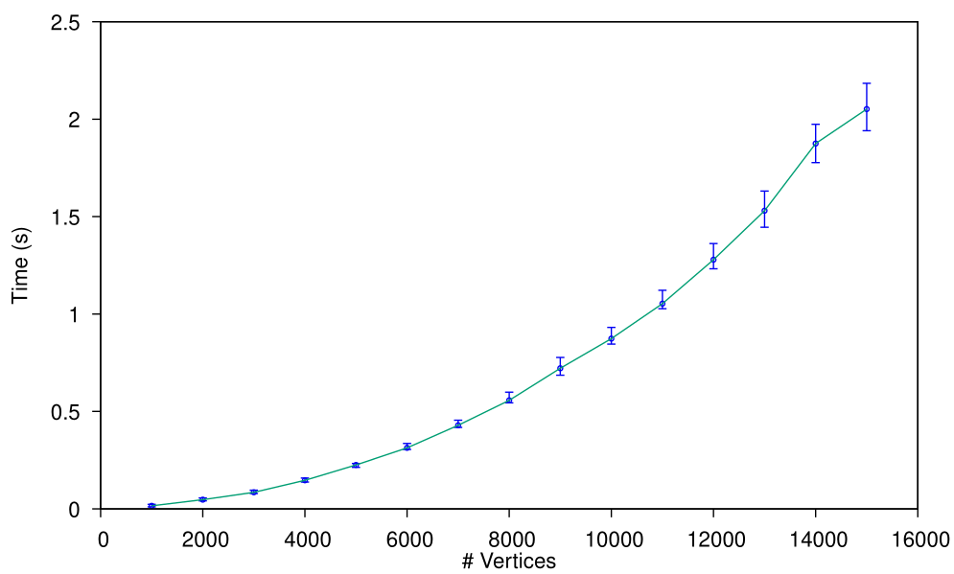

Concluir se o gráfico gerado está concordante com a análise teórica prevista. Exemplo:

Claramente esta linha não é linear, e aqui o eixo dos X está a variar linearmente com o número de vértices. Assim, vamos pôr o eixo dos X a variar com o previsto pela análise teórica (neste caso, O(V+E)).

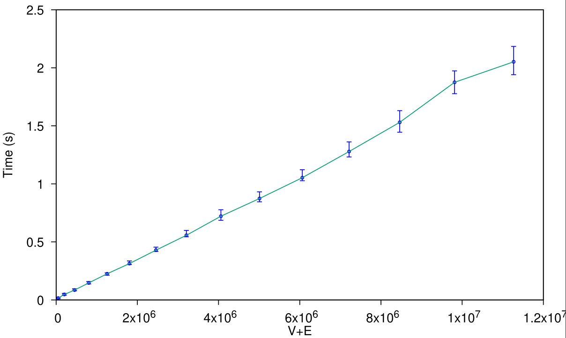

Ao mudarmos o eixo dos X para V+E, vemos que temos uma relação linear com os tempos no eixo dos Y. Assim, podemos concluir que a nossa implementação está de acordo com a análise teórica de O(V+E).